招贤矿业冲击地压预测预报及效果检验日报表
- 震源分布
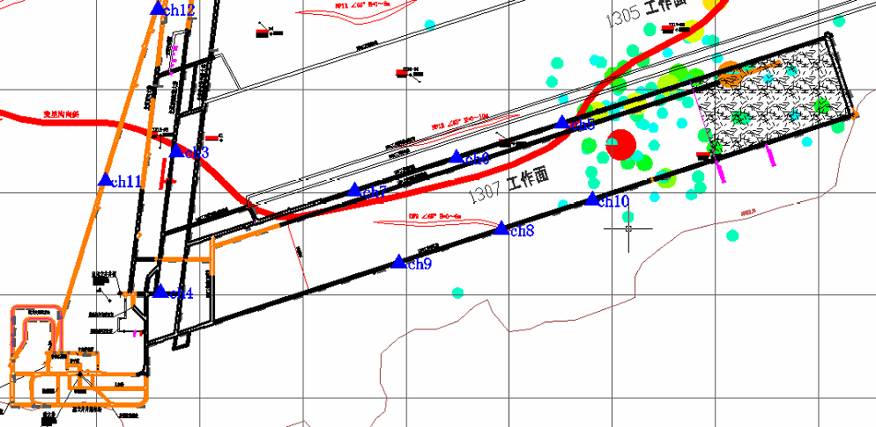
- 微震事件频次、总能量、能量频次分布及频次累加
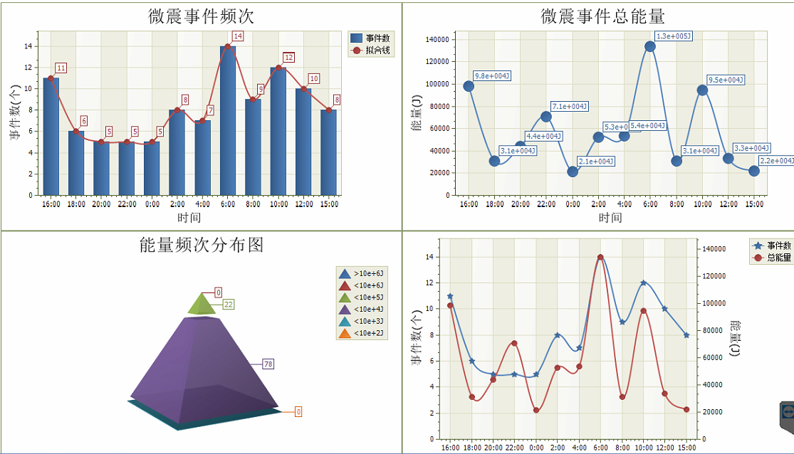

三、震源分析
今日微震监测数据值所取时间段为3月12日15:00分至3月13日15：00分，一采区范围内共监测到100次有效事件，比昨日增加5次，单个事件最大能量3.58E+04J，地点位于1307工作面回采范围内机巷j12点北86m处，震源高度+854.3m，事件时间为3月11日09:00:20。
1307工作面共监测到有效事件89次，比昨日次数增加10次，工作面总能量值为6.12E+05J，工作面最大能量即为当日一采区最大能量。
四、KJ550-2应力在线监测情况
1307工作面风巷 | 应力计编号 | 第五组 |  |  | 第六组 |  |  | 第七组 |  | 第八组 |  | 第九组
1307工作面风巷 | 应力计编号 | 9 |  | 10 | 11 | 12 |  | 13 | 14 | 16 | 15 | 17 | 18
1307工作面风巷 | 距工作面距离（m） | 20.8 |  | 22.5 | 47.6 | 49.2 |  | 72.6 | 73.6 | 99.2 | 100.2 | 125.5 | 126.3
1307工作面风巷 | 最大应力（Mpa） | 2.59 |  | 3.29 | 2.23 | 3.42 |  | 2.58 | 3.20 | 4.72 | 3.53 | 2.80 | 4.18
1307工作面风巷 | 应力计编号 | 第十组 |  |  | 第一组 |  |  | 第二组 |  | 第三组 |  | 第四组
1307工作面风巷 | 应力计编号 | 19 | 20 |  | 1 |  | 2 | 3 | 4 | 5 | 6 | 7 | 8
1307工作面风巷 | 距工作面距离（m） | 151.3 | 152.3 |  | 177.7 |  | 178.7 | 200.7 | 201.7 | 226.7 | 227.7 | 252.7 | 253.8
1307工作面风巷 | 最大应力（Mpa） | 3.68 | 3.72 |  | 7.32 |  | 3.15 | 3.56 | 2.84 | 2.53 | 3.53 | 4.30 | 2.54
1307工作面风巷 | 预警情况 | 应力监测无预警，附近无明显动压显现，无冲击危险。
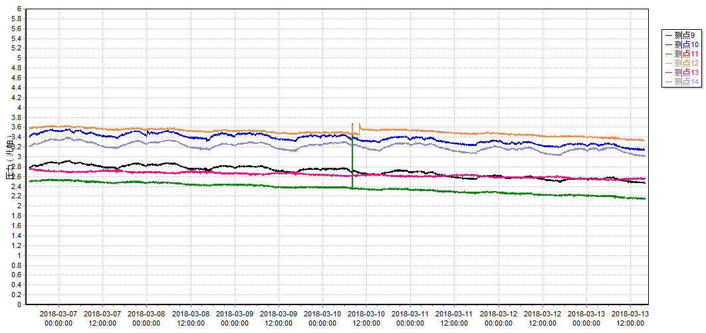

五、钻屑量评价
 | 1307工作面机巷 |  | 1304工作面机巷 |  | 1304工作面风巷
 | 2～6m | 7～10m | 2～4m | 5～10m | 2～4m | 5～10m
临界值（kg/m） | 3.05 | 4.33 | 2.95 | 3.53 | 2.95 | 3.53
实测值Max（kg/m） | 2.5 | 3.3 | 2.6 | 2.7 | 2.3 | 2.5
施工现场情况 | 现场无吸钻、卡钻及明显动压显现,

六、多参量综合预警
项目 | 微震监测 | 应力在线监测 | 钻屑监测 | 现场情况 | 综合预警情况
1307工作面 | 无冲击危险 | 无冲击危险 | 无冲击危险 | 无动压显现 | 无冲击危险
七、建议及要求
1、1307工作面已回采397m，回采期间确保回采匀速推进，推移架后的支架初撑力符合要求，回采工作面前方200m范围内严禁堆放物料，巷道锚杆（索）做好防崩措施。
- 请采煤部继续加强1307工作面机、风巷锚杆（索）防崩措施管理。
- 1304机巷煤层厚变化较大，做好微震监测和钻屑量效果检验，同时加强1304掘进巷道施工期间锚杆（索）防崩措施管理，施工单位确保掘进迎头后路保持畅通。
- 采煤部在工作面回采过程中，加强两巷巡查及支护管理，进入两巷人员必须穿戴防冲服（帽），在冲击危险区域人员快速通过，严禁逗留。

制表： 防冲办： 副总工程师： 总工程师：

